ГОРЯЧАЯ ЛИНИЯ!
Тел. 3-18-30.
ВСЕ ВОПРОСЫ ПО ВАКЦИНАЦИИ!
ЗВОНИТЕ! ГОТОВЫ ОТВЕТИТЬ НА ВАШИ ВОПРОСЫ!

Европейская Неделя Иммунизации.
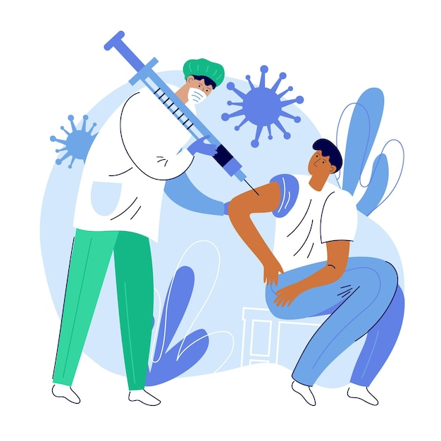 | В последнюю неделю апреля (с 22 по 30 апреля 2024 года) ежегодно в мире проводится Европейская неделя иммунизации (далее — ЕНИ). Данное мероприятие переросло в мировой проект, в котором участвует более 180 стран на всех континентах. Вакцинация является одним из величайших достижений здравоохранения

Задачей Европейской недели иммунизации является повышение охвата прививками населения, посредством понимания того, что каждый человек нуждается в профилактике инфекционных болезней.
Всего в мире используется более 30 видов вакцин. Все инфекции, против которых разработаны и проводятся профилактические прививки, несут прямую угрозу жизни и здоровью. Полиомиелит грозит стойким пожизненным параличом, дифтерия – параличом и миокардитом, эпидемический паротит – бесплодием и сахарным диабетом, гепатит В – циррозом и раком печени, краснуха во время беременности – врожденными органическими поражениями плода.
Отсутствие прививки столбняка может привести к смерти взрослых и детей даже при незначительной травме. У непривитых против туберкулезной инфекции в десятки раз повышается риск заболевания туберкулезом в тяжелой форме с многочисленными осложнениями, приводящими к инвалидности.
Благодаря вакцинопрофилактике, средняя продолжительность жизни населения в мире увеличилась на 20-30 лет. Однако следует помнить, что в мире, по статистике, 50% летальных исходов у детей связаны именно с различными инфекциями, поэтому ни в коем случае нельзя безответственно отказываться от вакцинации, считая, что мы победили большинство инфекций. Стоит лишь отказаться от прививок - и инфекции, считавшиеся побежденными, обязательно вернуться.
Наглядным подтверждением этих слов сегодня является вспышечная заболеваемость корью на территории нашей Республики Татарстан и других регионов России. Коклюш, или так называемый в народе «100-дневный кашель», также нежданно появился среди наших деток. И если заболеваемость корью пока не зарегистрирована среди населения Арского района, то среди населения вблизи расположенных Казани, Высокогорского, Балтасинского районов имеются подтвержденные случаи заболеваний. А вот коклюш стал распространяться довольно интенсивно и среди детей нашего района. Еженедельно мы регистрируем по 2-3 случая заболевания. Как правило, это дети из организованных коллективов, где имеются и повторные случаи заболеваний, регистрируются и повторные заболевания в семьях. А если предметно обследовать всех кашляющих, то реальная цифра будет намного больше. Благодаря вакцинации мы смогли победить заболеваемость натуральной оспой, практически отсутствует заболеваемость дифтерией, столбняком, бешенством, полиомиелитом и другими инфекциями.
Вакцины защищают каждого из нас по отдельности и позволяют нам защищать коллективное здоровье всех людей как членов мирового сообщества. Для обеспечения эпидемического благополучия населения уровень охвата населения плановой иммунизацией должен составлять не менее 95%. К сожалению, в настоящее время имеют место быть отказы от вакцинации, в том числе по религиозным соображениям. И печально отмечать, что наибольший показатель имеющихся отказов от вакцинации «прославляет» наш Арский район. Лица, не имеющие защитного комплекса от инфекционных заболеваний, становятся мишенью для вирусов, а затем и резервуаром, способствующим распространению инфекционных заболеваний среди людей. Удивительно, что те родители, которые сегодня отказываются от вакцинации своих детей, сами были вакцинированы в детском возрасте. Отказываясь от прививок, они нарушают права ребенка на жизнь и здоровье. И сегодня вся ответственность по защите детей от инфекций, управляемых средствами специфической профилактики, лежит на родителях.
Вакцинируйтесь! Лишь безграмотность приводит к отказу от вакцинации.
Вакцинируйтесь! Здоровья Вам и вашим детям!
С уважением врач-эпидемиолог
Шайхуллина Эльвира Гадельяновна!

